

VII ILUMINA MÓSTOLES 2025

“CARRERA NOCTURNA”

DESCRIPCIÓN Y CARACTERISTICAS DE LA PRUEBA

DIA:

Sábado 17 de mayo, a partir de las 22.00 horas.

SALIDA y META:

Circuito urbano con salida y llegada en Avenida Carlos V (Polideportivo Villafontana)
(Cronometraje Chip y Jueces F.A.M.).

CARRERAS Y CATEGORIAS:

CARRERA: 5 Km (aproximadamente)

Comienzo 22.00 horas.
- General de 2017 y anterior femenina
- General de 2017 y anterior masculina
- General Local absoluta de 2017 y anterior femenina
- General Local absoluta de 2017 y anterior masculina

CARRERA: 10 Km (circuito homologado)

Comienzo 22.00 horas.
- General de 2011 y anterior femenina
- General de 2011 y anterior masculina
- General Local absoluta de 2011 y anterior femenina
- General Local absoluta de 2011 y anterior masculina

INSCRIPCIONES:

- Precio 12 €.
- En Móstoles desde el día 07 de abril al 9 de mayo.
- Polideportivo El Soto de lunes a viernes de 18.30 a 20.00 horas.
- A través de Internet:
- Inscripciones e información en las páginas:
- www.mostolesatletismo.com
- www.mostoles.es
- www.iluminamostoles.com

CONDICIONES DE PARTICIPACIÓN:

Los atletas se comprometen a:

- Realizar íntegramente el recorrido determinado por la Organización, respetando las indicaciones de los jueces, servicio de Organización y Policía Municipal.

- Aceptar las posibles modificaciones de la prueba a las que la Organización se vea obligada por causas ajenas a su voluntad.

- Todo lo no contemplado en este Reglamento, estará a criterio de la Organización.

- Los atletas que corran sin dorsal y/o chip, serán automáticamente DESCALIFICADOS, sin derecho a premio ni trofeo.

- El importe de la inscripción no se devolverá bajo ninguna circunstancia.

- Las empresas y organizaciones ajenas a la organización no podrán utilizar ningún tipo de publicidad en los espacios habilitados para la carrera.

- La organización de la prueba no se hace responsable de los daños físicos o morales que puedan sufrir los participantes en el transcurso de la misma o como consecuencia de esta, no obstante, existirá un seguro de accidentes y responsabilidad civil para todos los participantes. La asistencia médica-sanitaria estará a cargo de la organización y de Protección Civil.

- A partir de las 18:00 horas, animación para los más pequeño (hinchables), música y calentamiento previo al inicio de la prueba.

PREMIOS:

- Hotel Ciudad de Móstoles **** premia con una noche de hotel más desayuno con acompañante a los ganadores de la categoría General y Local femenina y masculina de las carreras de 5 y 10 km.

- Restaurante Destino Raíz premia con una Cena Cachopo con acompañante a los segundos clasificados de la categoría General y Local femenina y masculina de las carreras de 5 y 10 Km.

- Clínica Dental Orgaz premia con una Limpieza y Blanqueamiento a los terceros clasificados en la categoría General y Local femenina y masculina de las carreras

- Los premios no pueden ser acumulables, en el caso de los atletas locales prevalecerá el mejor puesto.

- Podrán optar a los premios locales los participantes que estén empadronados y que residan en Móstoles, o pertenezcan a la A.A. Móstoles.

- La entrega de premios y trofeos se realizará a partir de las 23.00 Horas.

TROFEOS:

- Se entregarán trofeos a los 3 primeros clasificados de las categorías General femenina y masculino y Local General femenina y masculino, de los 5 km y 10 km.

SORTEOS:

- Chocolatería Tacita de Plata patrocina el sorteo de un viaje para dos personas valorado en 500 €.

RECOGIDA DE BOLSA DEL CORREDOR (CAMISETA, DORSAL Y CHIP):

- Días 15 y 16 de mayo en Talleres Clemente (C/ La Fragua nº 3).
Horario:
Día 15 de mayo de 10.00 a 13.45 horas.
Día 16 de mayo de 10.00 a 13.45 horas y de 16.30 a 19.30 horas.

- Día 17 de mayo en Polideportivo Villafontana desde las 17.30 hasta las 20.30 horas.

- Se recogerá el dorsal y el chip junto a la bolsa del corredor, presentando justificación de inscripción y D.N.I.

PROTECCIÓN DE DATOS:

ASOCIACIÓN ATLÉTICA DE MÓSTOLES es el Responsable del tratamiento de los datos personales del Interesado y le informa de que estos datos serán tratados de conformidad con lo dispuesto en el Reglamento (UE) 2016/679, de 27 de abril (GDPR), y la Ley Orgánica 3/2018, de 5 de diciembre (LOPDGDD). Dicho tratamiento se realizará exclusivamente para la ejecución del contrato y los datos se conservarán durante no más tiempo del necesario para mantener el fin del tratamiento o mientras existan prescripciones legales que dictaminen su custodia. No está previsto comunicar los datos a terceros (salvo obligación legal), y si fuera necesario hacerlo para la ejecución del contrato, se informará previamente al Interesado. Se informa al Interesado de que podrá ejercer los derechos de acceso, rectificación, supresión y portabilidad de sus datos, y los de limitación u oposición al tratamiento dirigiéndose a ASOCIACIÓN ATLÉTICA DE MÓSTOLES. Avenida de Iker Casillas, S/N - 28935 Móstoles (Madrid). E-mail: mostolesatletismo@mostolesatletismo.com, y si considera que el tratamiento de datos personales no se ajusta a la normativa vigente, también tiene derecho a presentar una reclamación ante la Autoridad de control (www.aepd.es).

CIRCUITOS RECORRIDO ILUMINA MOSTOLES:

CIRCUITO 5 Km:

SALIDA: Avenida Carlos V
Recorrido Camino de Leganés
Avda. de la Onu
Avda. de Portugal
Glorieta Europa
Av. Portugal
Av. de la Onu
Camino de Leganés
META: Avenida Carlos V

CIRCUITO 10 Km:

SALIDA: Avda. Carlos V
Recorrido Camino de Leganés
Avda. de la Onu
Avda. de Portugal
Avda. del Dos de mayo
C/ Juan XXIII
C/ Agustina de Aragón
C/ Honorio Ruibal
C/ Teniente Ruiz
C/ Fausto Fraile
C/ Cristo
Glorieta de Cuatro Caminos
Avda. del Dos de Mayo
Avda. de Portugal
Avda. de la Onu
Camino de Leganés
Av. Felipe II
C/ Hermanos Pinzón
META: Avda. Carlos V


CARRERA 5 Km

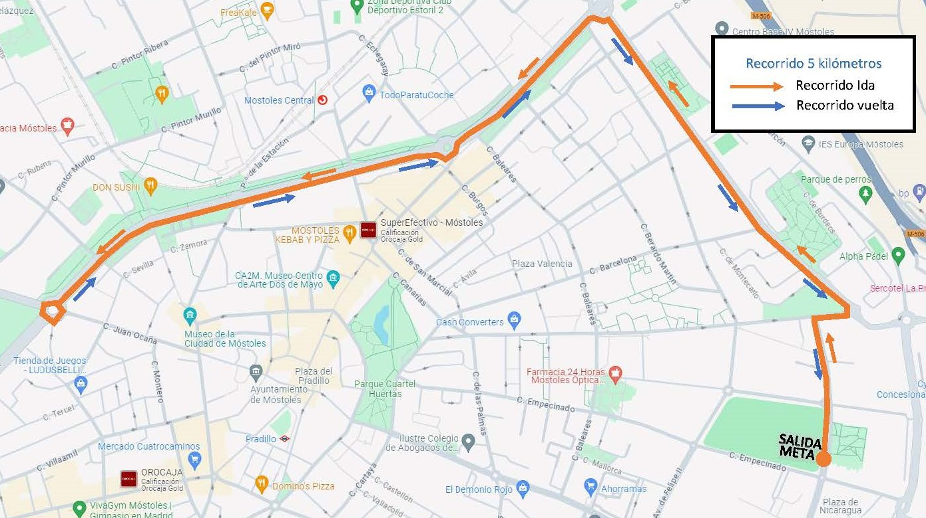

CARRERA 10 Km

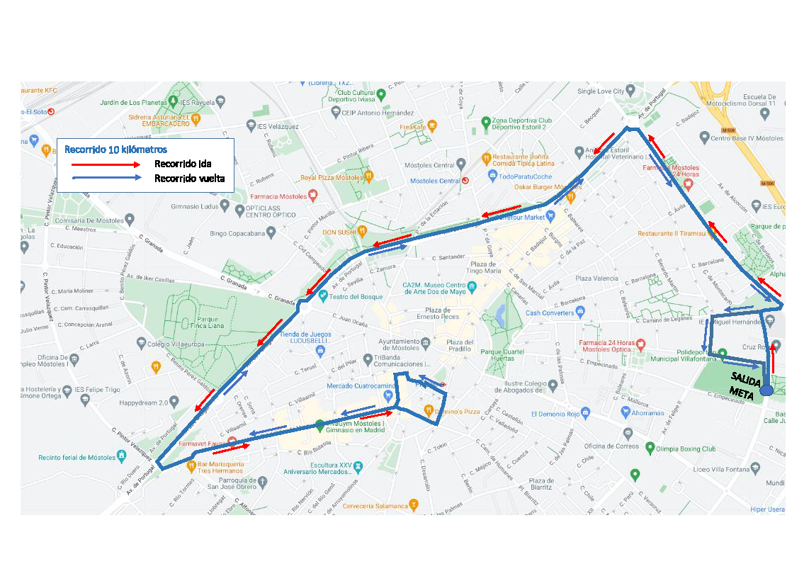

MEDIDAS DE SEGURIDAD Y ATENCIÓN SANITARIA

- POLICIA MUNICIPAL (artículo 04)
- PROTECCIÓN CIVIL (artículo 10)
- 2 AMBULANCIAS MEDICALIZADAS (artículo 10)
- SEGUROS
- R.C del Ayuntamiento de Móstoles (artículo 14)
- Federativo con la Mutualidad General Deportiva (artículo 14)
- Usuarios en actividades deportivas Concejalía Deportes (artículo 14)
- Seguro de accidentes (artículo 14)

RECURSOS HUMANOS

- PERSONAL AUXILIAR (40 aproximadamente) (artículo 13)
- FISIOTERAPEUTAS VOLUNTARIOS.
- DIRECCIÓN EJECUTIVA.
D. Alfonso Mansilla Jaroso (Asociación Atlética Móstoles)
- DIRECCIÓN SEGURIDAD VIAL
Dª Mª Carmen Martin Navarro (Asociación Atlética Móstoles)
- RESPONSABLE DE CONCEJALÍA.
D. Javier Atucha Larrinoa (Coordinador Eventos Deportivos)

